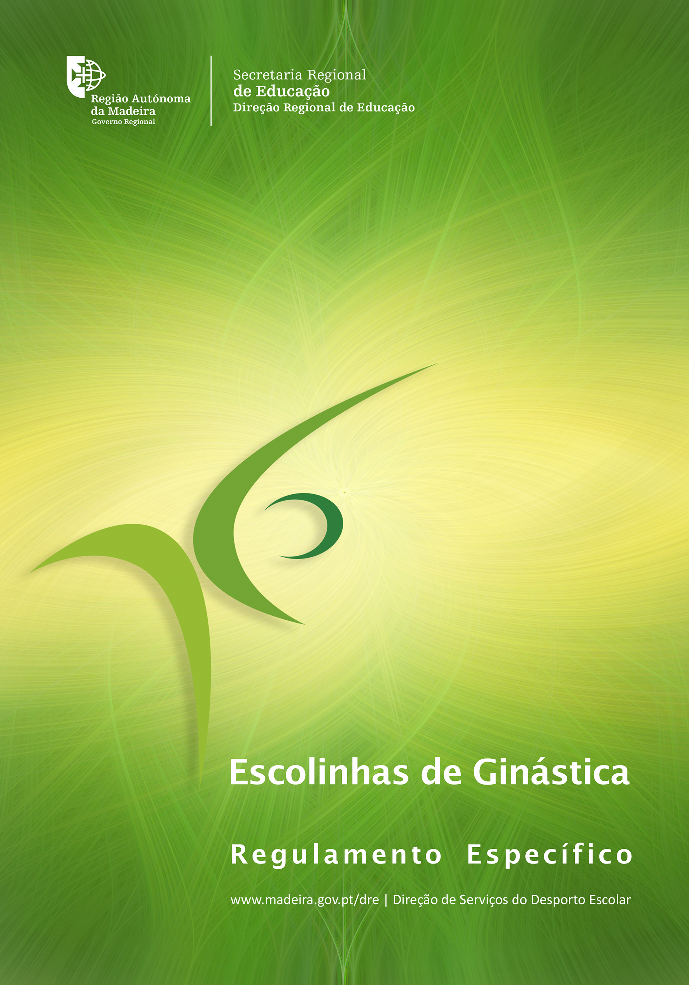

1º CICLO DO ENSINO BÁSICO
2019 - 2020

Nota introdutória
Este documento vem complementar e dar seguimento/ atualizar o regulamento e programa das escolinhas de ginástica /1º ciclo nos seguintes pontos referidos no documento inicial:

Calendarização dos encontros gímnicos
Estágios | Festival Gímnico | Encontro Gímnico | Circuito Gímnico | Festa do Desporto Escolar
 |  |  |  | a definir
Escolas | Pav. Bartolomeu Perestrelo ou Caniço  (confirmar) | Pav. Bartolomeu Perestrelo ou Caniço  (confirmar) | Ginásio da Cidade Desportiva da Choupana - CDN | Estádio dos Barreiros - Cerimónia de Abertura e demonstrações de rua
1 a 2 horas | manhã (9h/12h30) | manhã (9h/12h30) | Turnos da manhã ou da tarde* | a definir
Os RH da DSDE vão às escolas | Asseguramos transporte | Asseguramos transporte | Asseguramos transporte** | Asseguramos transporte

programa a definir (a enviar posteriormente)
** 8 alunos do 1º e/ou 2º ano, mais 10 alunos no máximo do núcleo de ginástica

Atividades Gímnicas

  - Estágios - colaborar no trabalho de melhoramento da prestação motora gímnica dos alunos, bem como colaborar na elaboração de uma pequena sequência de elementos técnicos em coreografias de grupo.
  - Festival Gímnico - apresentação das coreografias.
  - Encontro Gímnico - apresentação das coreografias e treino conjunto com os núcleos de ginástica de outros níveis de ensino e partilha de conhecimentos.
  - Circuito Gímnico - apresentação das coreografias e oportunidade de experimentar a utilização de aparelhos gímnicos criando situações desafiadoras e aliciantes para os alunos explorarem.
  - Festa de Desporto Escolar
    - Participação na cerimónia de abertura
    - Apresentação das coreografias no Sarau Gímnico.

Orientações sobre as Apresentações

- Número de alunos por coreografias: mínimo 6, máximo 10 alunos; Caso o núcleo tenha 15 alunos poderão fazer a mesma coreografia duas vezes trocando os alunos;
- Tempo de execução: mínimo 1 minuto e 30 segundos, máximo 2 minutos e 30 segundos
- Música: livre, contudo deverão ter o devido cuidado na escolha principalmente com as letras das mesmas (atenção às palavras obscenas, etc.)
- Elementos gímnicos/níveis: Para orientação do professor quanto à utilização dos elementos gímnicos na construção das coreografias, haverá uma grelha de elementos gímnicos (ANEXO - 1)
- Na construção das coreografias deverá haver o cuidado de utilizar pelo menos 6 elementos da grelha – mínimo 1 elemento por família, (a escolha deve ser feita de acordo com o nível, as capacidades e segurança dos alunos). A soma do valor dos elementos escolhidos dirá o nível da coreografia numa escala de Excelente valores entre 7 a 10, Muito Bom valores entre 4 a 6, e Bom valores entre 0.1 a 3 (esta avaliação é feita pelo próprio professor na sua escola para análise do seu grupo; não haverá avaliação nos encontros, podendo apenas haver um feed - back no sentido de se melhorar o trabalho.)
- Materiais para as coreografias: as coreografias poderão ser simples ou com diversos materiais como bolas, cordas, arcos ou outros desde que não comprometam a segurança dos alunos;
- Inscrição para os encontros:
- Ficha de apresentação: deverá ter o nome da escolinha de ginástica(escola), a identificação dos alunos (1º e ultimo nome), data de nascimento dos alunos, nome da música e autor. Esta deve ser preenchida pelo professor responsável.
- As músicas deverão ser enviadas com 8 dias de antecedência do dia da atividade externa.
- Sobre o transporte: a ser tratado com a DSDE

Colaboração da DSDE

Sempre que necessitarem da nossa colaboração, podem solicitar por via email (dsde.ginastica@gmail.com com conhecimento a dsde.1ciclo@gmail.com).

Coordenação de Desportos Gímnicos:

- Manuela Vieira: 962734695
- Bárbara de Sousa: 969210425
- Rui Araújo: 965769309

FAMILIA | Flexibilidade | Sapo  0.2 | Espargatas (direita, esquerda, frontal) - 0.3 | Aranha  (à frente ou à retaguarda)  1.00
 |  | Ponte  0.3 | Flexão tronco/pernas m.i.junto – 0.30
 | Rolamentos | À frente engrupado - 0.2 | À frente m.i. afastados 0.3 | À frente com passagem por pino - 1.00
 |  | Rolamento á retaguarda engrupado - 0.3 | Rolamento á retaguarda m.i. afastados - 0.3 | Rolamento á retaguarda m.i. juntos em extensão - 1.00
 | Piruetas (Voltas gímnicas) | Volta em ½ pontas com braços livres  0.10 | Meia volta sobre um pé com posição da outra perna livre  0.30 | ½ volta sobre um pé em ½ pontas seguido de ½ volta em pontas ("détourné")  1.00
 | Saltos gímnicos | Salto de gato  0.20 | Salto de tesoura  0.30 | Salto de corsa  1.00
 |  | Salto em extensão  0.20 | Salto extensão com ½ volta - 0.30 | Salto extensão com 1/1 volta  1.00
 | Acrobáticos | Pino com 1 perna (a outra livre) - 0.20 | Pino de braços  0.50 | Afundo/Pino de braços/Afundo  1.00
 |  | Estrela (roda livre)  1.00 | Afundo seguido de Roda  1.00 | Rodada  1.00
 | Posições de equilíbrio/força | Avião  0.30 | Vela  0.3 | Bandeira  1.00
 |  | Afundo  0.10 | Levantar perna á horizontal a 90º `frente ou ao lado- 0.30 | Elevação dos mi em ângulo, juntos ou afastados  1.00

Anexo 1- Grelha dos elementos gímnicos e respetivo grau de dificuldade

Anexo 2- Ficha de inscrição
ESCOLINHA DE GINÁSTICA
MÚSICA
PROFESSOR
Nº | NOME DO ALUNO  (1º e ultimo nome) |  | DATA DE NASCIMENTO

